**INSTITUTO TÉCNICO INDUSTRIAL “LUCIO PABÓN NÚÑEZ”**

**PROYECTO VAMOS A LEER Y A ESCRIBIR “VALE”**

**PRIMER PERÍODO**

**NOMBRE:_____________________________________________________________________________**

**FECHA: _______________________________________­­­­­­­­ GRADO: 6 _____**

**TALLER DE LECTURA**

|  |
| --- |
| PROYECTO INSTITUCIONAL  Vamos a leer y a escribir: “VALE” |

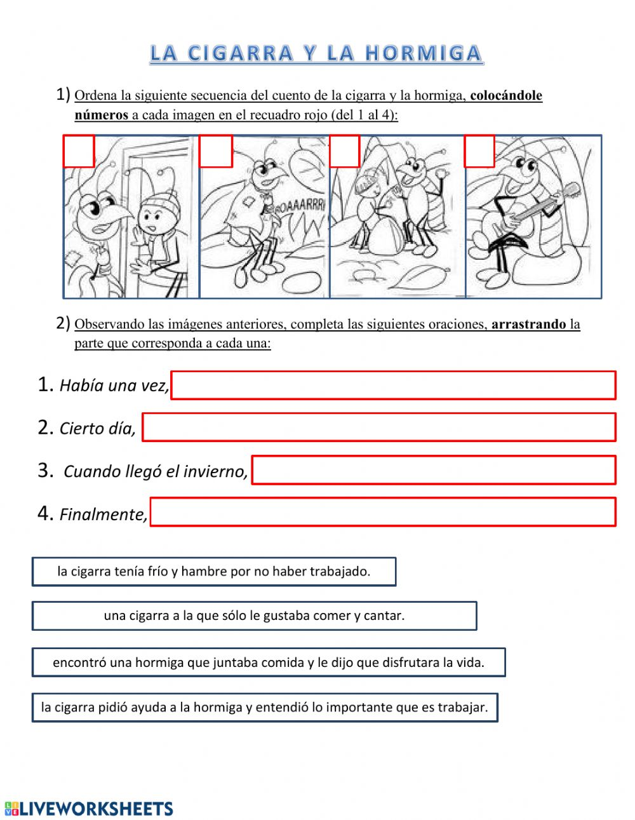



**3.** Recuerda el texto leído en clase: “La cigarra y la hormiga”, vuelve a leer la historia y cámbiale el final, demostrando tu creatividad e imaginación:

______________________________________________________________________________________________________________________________________________________________________________________________________________________________________________________________________________________________________________________________________________________________________________________________________________________________________________________________________________________________________________________________________________________________________________

**4.** Representa los dos personajes de esta historia y escríbele tres características o cualidades a cada uno:

**INSTITUTO TÉCNICO INDUSTRIAL “LUCIO PABÓN NÚÑEZ”**

**PROYECTO VAMOS A LEER Y A ESCRIBIR “VALE”**

**PRIMER PERÍODO**

**NOMBRE:_____________________________________________________________________________**

**FECHA: _______________________________________­­­­­­­­ GRADO: 7 _____**

**TALLER DE LECTURA**

|  |
| --- |
| PROYECTO INSTITUCIONAL  Vamos a leer y a escribir: “VALE” |

A. Lee el siguiente texto y responde las preguntas en el cuadro de respuestas:

EL ELEFANTE AFRICANO

En África abundan todavía animales tan majestuosos como el león, tan bellos como el leopardo y tan gráciles como las gacelas. Sin embargo, ninguno capta la atención del fotógrafo, del cazador o del turista como el colosal elefante. ¿Cuál es la causa del magnetismo que irradia una criatura tosca y aparentemente falta de elegancia? ¿Por qué el cazador recuerda durante toda su vida los segundos en que tuvo frente a su rifle al gigante africano? ¿Por qué el fotógrafo conserva como el más preciado de sus trofeos el retrato del proboscidio en actitud de carga?

El secreto de la atracción que el elefante ejerce sobre el hombre podría radicar simplemente en su tamaño, en el hecho de que ostenta el récord de peso y de volumen entre los mamíferos de la tierra firme y el ser humano es un vertebrado conquistador de récords. Pero se me antoja que el origen de nuestras relaciones es mucho más profundo, lejano, y sin duda, dramático. Cada animal fitófago, es decir, comedor de plantas, es perseguido, controlado y, a veces, exterminado por un predador específico. Las cebras son la presa favorita de los leones; las gacelas, del guepardo; los monos, del leopardo; los ungulados paleárticos, del lobo; las palomas, del halcón. El único predador especializado en la caza de elefantes, el único cazador que ha venido controlando la población de proboscidios de la Tierra, que ha exterminado algunas de sus razas y ha reducido, en los últimos cincuenta años, a una décima parte la densidad del elefante africano, es el hombre. Se cree que los indios sudamericanos acabaron con los últimos mastodontes del Nuevo Continente. Algunas tribus europeas y asiáticas del Paleolítico vivieron durante milenios a expensas del mamut, gigantesco elefante peludo del Cuaternario, según se ha podido comprobar por los restos hallados en sus antiguos campamentos. Los pigmeos de las selvas tropicales africanas, los furtivos negros, los profesionales del marfil y los llamados deportistas de Europa y América siguen abatiendo elefantes a un ritmo creciente donde no están férreamente protegidos. Los proboscidios están tan bien dotados por la Naturaleza que, sin la persecución constante del hombre, durante más de medio millón de años, hubieran llegado a extenderse por todos los continentes, al menos en sus partes cubiertas de vegetación herbácea o arbustiva.

Pero la más espectacular e inesperada consecuencia de la interdependencia entre el hombre y el elefante, cazador y presa, respectivamente, ha tenido lugar en los grandes parques africanos.

Félix Rodríguez de la Fuente.

1. El animal más atrayente al fotógrafo es

a) El elefante.

b) El león.

c) El leopardo.

2. ¿Por qué ejerce tanta atracción?

a) Por su elegancia.

b) Por su tosquedad.

c) Por su tamaño.

_____________________________________

3. Los animales comedores de plantas son:

a) Fitófagos.

b) Predadores.

c) Carnívoros.

4. La presa favorita de los leones es:

a) Las gacelas.

b) Las cebras.

c) Los monos.

5. La presa favorita del guepardo es:

a) Las gacelas.

b) Las cebras.

c) Los monos.

6. El predador de los elefantes es:

a) El león.

b) El hombre.

c) El leopardo.

7. El elefante es un:

a) Predador.

b) Mastodonte.

c) Proboscidio.

8. En los últimos cincuenta años la densidad de los elefantes africanos ha sido reducida a:

a) La décima parte

b) La mitad

c) La mayoría de los elefantes

9. El mamut fue la caza de:

a) Los indios sudamericanos.

b) Algunas tribus del Paleolítico.

c) Algunas tribus africanas.

10. El hombre persigue al elefante durante más de:

a) Dos millones de años.

b) Un millón de años.

c) Medio millón de años

|  |  |  |  |
| --- | --- | --- | --- |
|  | A | B | C |
| 1 | O | O | O |
| 2 | O | O | O |
| 3 | O | O | O |
| 4 | O | O | O |
| 5 | O | O | O |
| 6 | O | O | O |
| 7 | O | O | O |
| 8 | O | O | O |
| 9 | O | O | O |
| 10 | O | O | O |

CUADRO DE RESPUESTAS:

**B.** Escribe en el cuaderno de Caligrafía el título del texto, elabora y luego escribe las palabras destacadas y sus respectivos significados con el subtítulo: **Palabras y significados**

**INSTITUTO TÉCNICO INDUSTRIAL “LUCIO PABÓN NÚÑEZ”**

**PROYECTO VAMOS A LEER Y A ESCRIBIR “VALE”**

**SEGUNDO PERÍODO**

**NOMBRE:_____________________________________________________________________________**

**FECHA: _______________________________________­­­­­­­­ GRADO: 7 _____**

|  |
| --- |
| PROYECTO INSTITUCIONAL  Vamos a leer y a escribir: “VALE” |

**TALLER DE LECTURA**

1. Lee detenidamente el siguiente texto y señala la respuesta correcta en cada caso:

**Tráfico de fauna silvestre**

**Leonora Esquivel Frías**

La fauna silvestre es ya, en ganancias, la tercera mercancía con la que se trafica, después de las drogas y las armas. El Worlwide Fund for Nature calcula que las bandas podrían estar ganando la asombrosa cantidad de 20000 millones de dólares al año por llevar de contrabando animales vivos y plantas exóticas a coleccionistas sin escrúpulos. A los criminales no les preocupa provocar la extinción de especies, ni que éstas sufran terriblemente durante el traslado.

Hasta 11 millones de animales se trafican cada año en América del Sur, sobre todo a Estados Unidos, donde se venden ilegalmente a coleccionistas por internet o a través de intermediarios corruptos. Muchos animales silvestres se ven amenazados por los traficantes, como monos, loros y serpientes. Se calcula que sólo 1 de cada 10 mil animales capturados para ser contrabandeados sobrevive en el viaje y se convierte en exótica mascota.

Los animales raros que sobreviven al contrabando hacen ganar más a los criminales que el tráfico de drogas. Una guacamaya azul del Amazonas se vende por 25000 dólares, y un mono tití, en peligro de extinción, por 20000. Hay bandas que combinan ambos tráficos y esconden droga en el cuerpo de los animales. Una vez, a serpientes colombianas se les hizo ingerir bolsas de cocaína. A los aduaneros les parecieron raros los bultos en las serpientes. Lamentablemente muchas murieron por la ingestión. La rara y hermosa cacatúa negra de cola roja es un tipo de loro que por ley está protegida en Australia, pero hay coleccionistas que pagan hasta 25000 dólares por un ejemplar.

Algunos animales salen por mar de puertos muy activos donde las autoridades no pueden revisar toda la carga. La policía vigila a los contrabandistas mediante contactos locales y registrando mercados callejeros donde se venden animales ilegalmente capturados. También investigan a vendedores de mascotas y sitios web para descubrir a los compradores de animales.

Los contrabandistas modernos venden todo tipo de mercancía: las orquídeas exóticas son arrancadas y sacadas de Nueva Zelanda y Perú; el carísimo caviar se saca de Rusia; los tigres se matan ilegalmente y parte de su cuerpo se vende en Asia como ingrediente de remedios tradicionales; se matan elefantes y rinocerontes por el marfil de sus colmillos y para hacer medicinas.

1. ¿Cuál es el problema central que plantea el texto?

A) El tráfico de animales silvestres.

B) La extinción de especies exóticas por su tráfico desmedido.

C) El uso de animales para el contrabando de cocaína.

2. ¿Cuántos animales capturados para ser objeto de contrabando sobreviven en el viaje para convertirse en mascotas exóticas?

A) 1 de cada 10 mil animales.

B) 10 de cada 10 mil animales.

C) C) 1 de cada 100 mil animales.

3. Según el texto, ¿qué animales son cazados para extraer el marfil de sus colmillos?

A) Los leones y los rinocerontes.

B) Los elefantes y tigres.

C) Los elefantes y rinocerontes.

4. En el párrafo 1, ¿qué opción puede sustituir a la frase de contrabando?

A) Ilegalmente.

B) Legalmente.

C) Deshonestamente.

5. El maestro dejó de tarea complementar la información sobre el tema del tráfico de fauna silvestre que se vio en clase y elaborar etiquetas para catalogar la información. ¿Cuál de las siguientes opciones es la que más se adecúa al contenido del texto anterior?

A) Recursos renovables y no renovables

• Clasificación de los recursos naturales.

• Uso desmedido de los recursos renovables.

• El ser humano y el medio ambiente.

B) Extinción de fauna silvestre.

• Especies más vendidas en el mercado ilegal.

• Acciones para prevenir y contrarrestar el tráfico de fauna silvestre.

• Mecanismos utilizados por los contrabandistas para transportar y vender plantas, animales y droga.

C) Acciones gubernamentales para prevenir el tráfico de animales salvajes.

• Importancia de los recursos naturales para la supervivencia del ser humano.

• Factores que fomentan el tráfico de animales y plantas exóticas.

• Clasificación de zonas geográficas con mayor índice de tráfico de fauna silvestre.

CUADRO DE RESPUESTAS

A B C

1 O O O

2 O O O

3 O O O

4 O O O

5 O O O

OBRA LITERARIA: CUENTOS DE LA SELVA – GRADO SEXTO

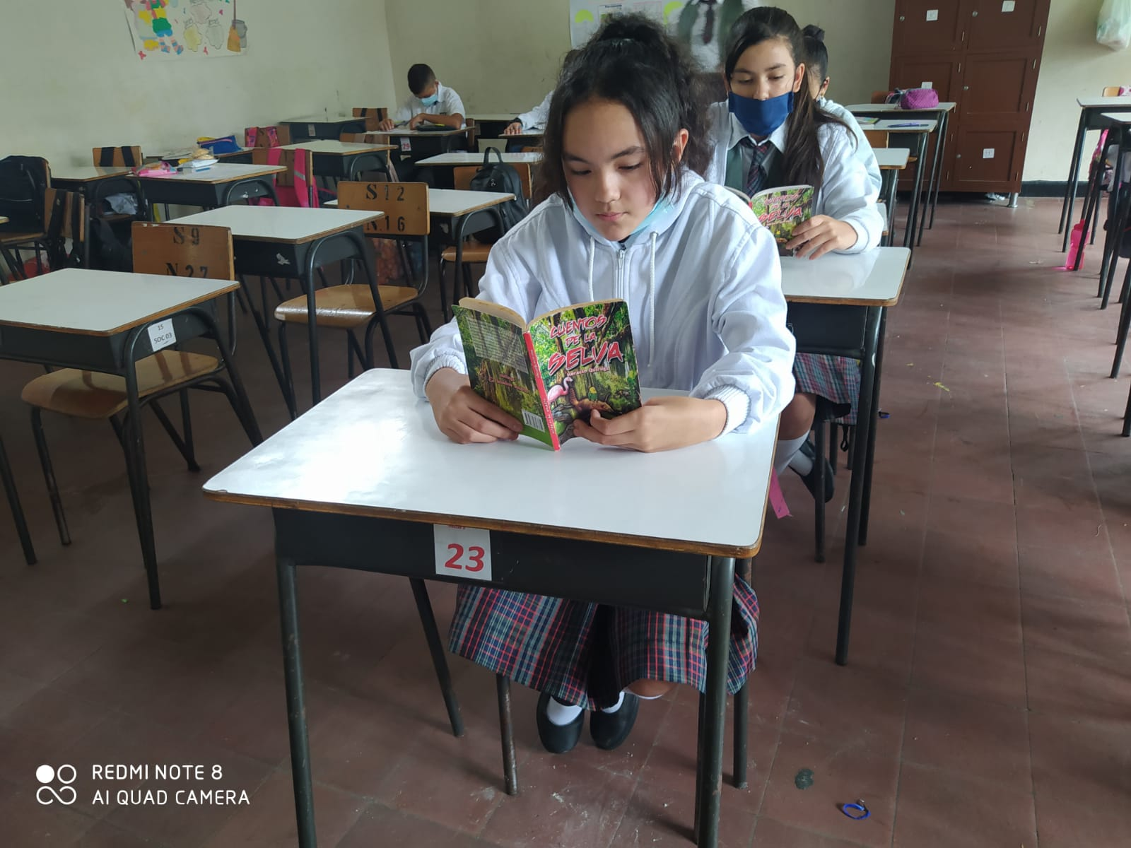

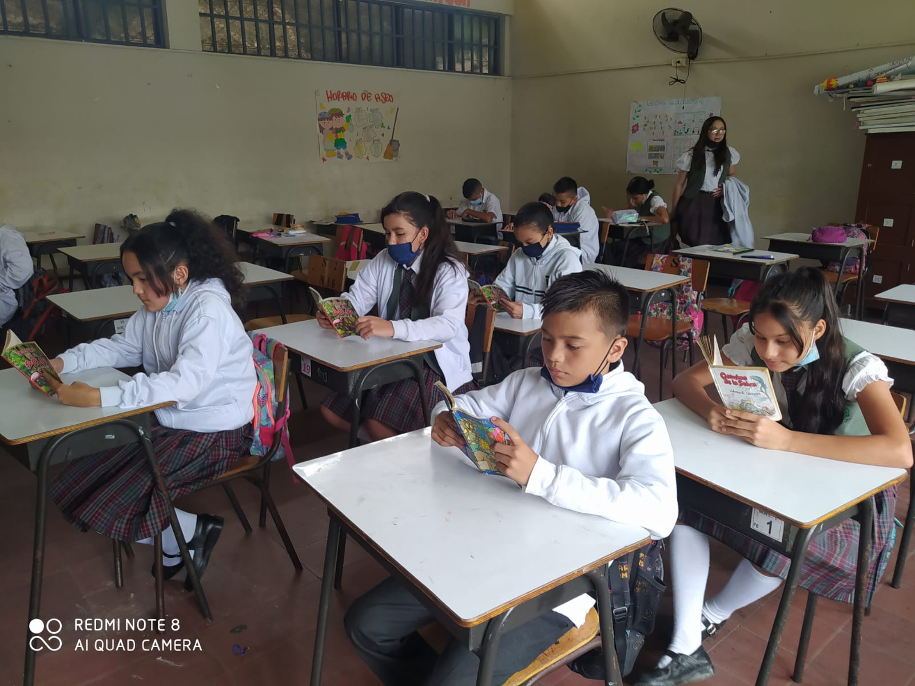

EXPOSICIÓN DE LA OBRA LITERARIA: CUENTOS DE LA SELVA – GRADO SEXTO

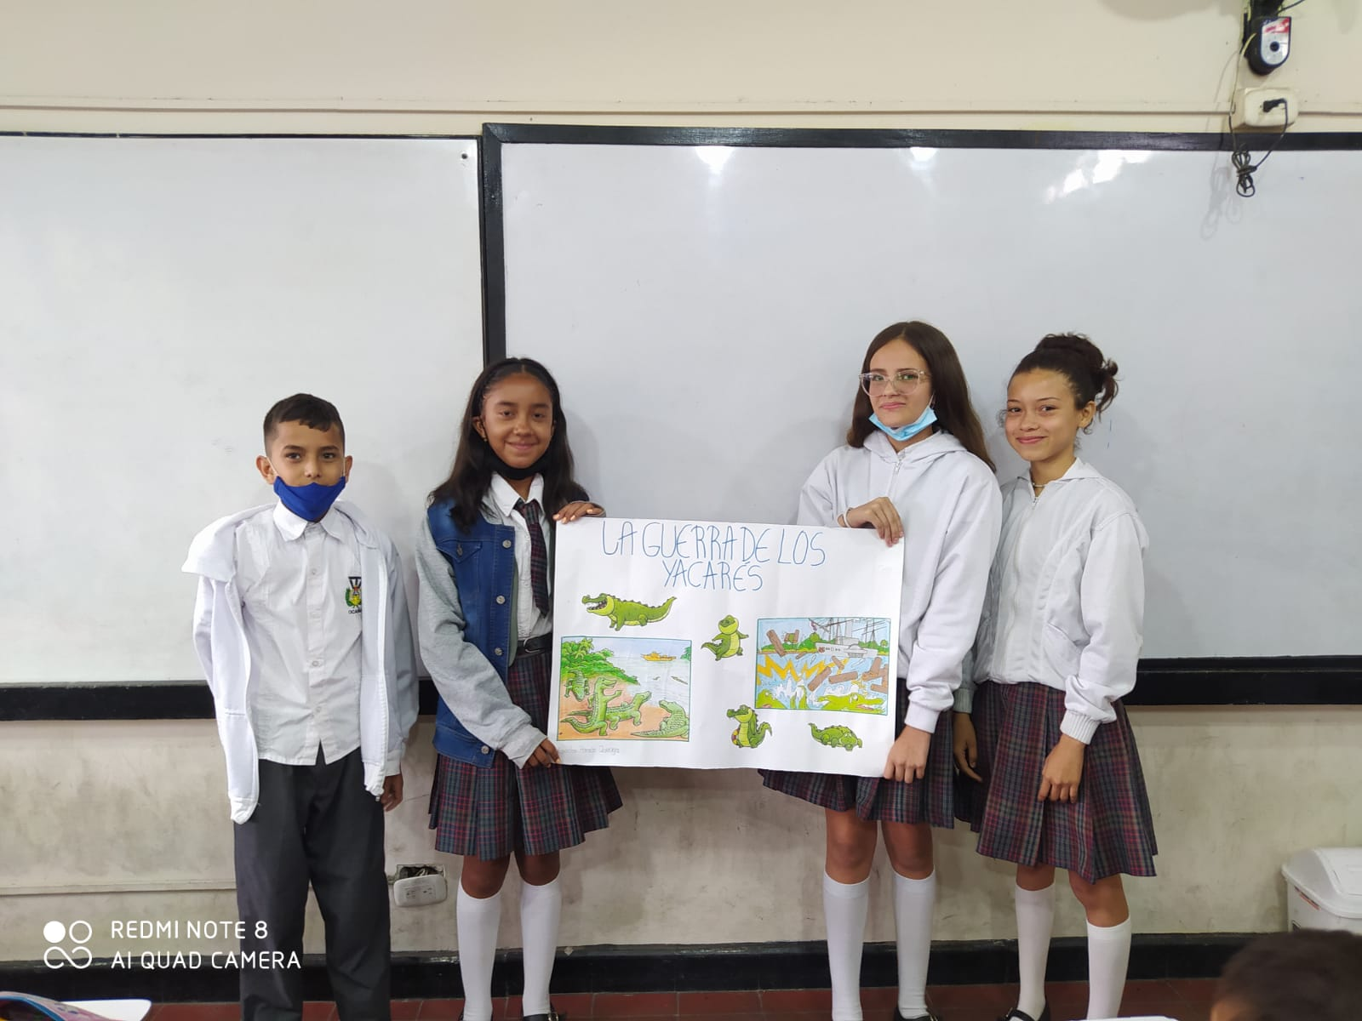

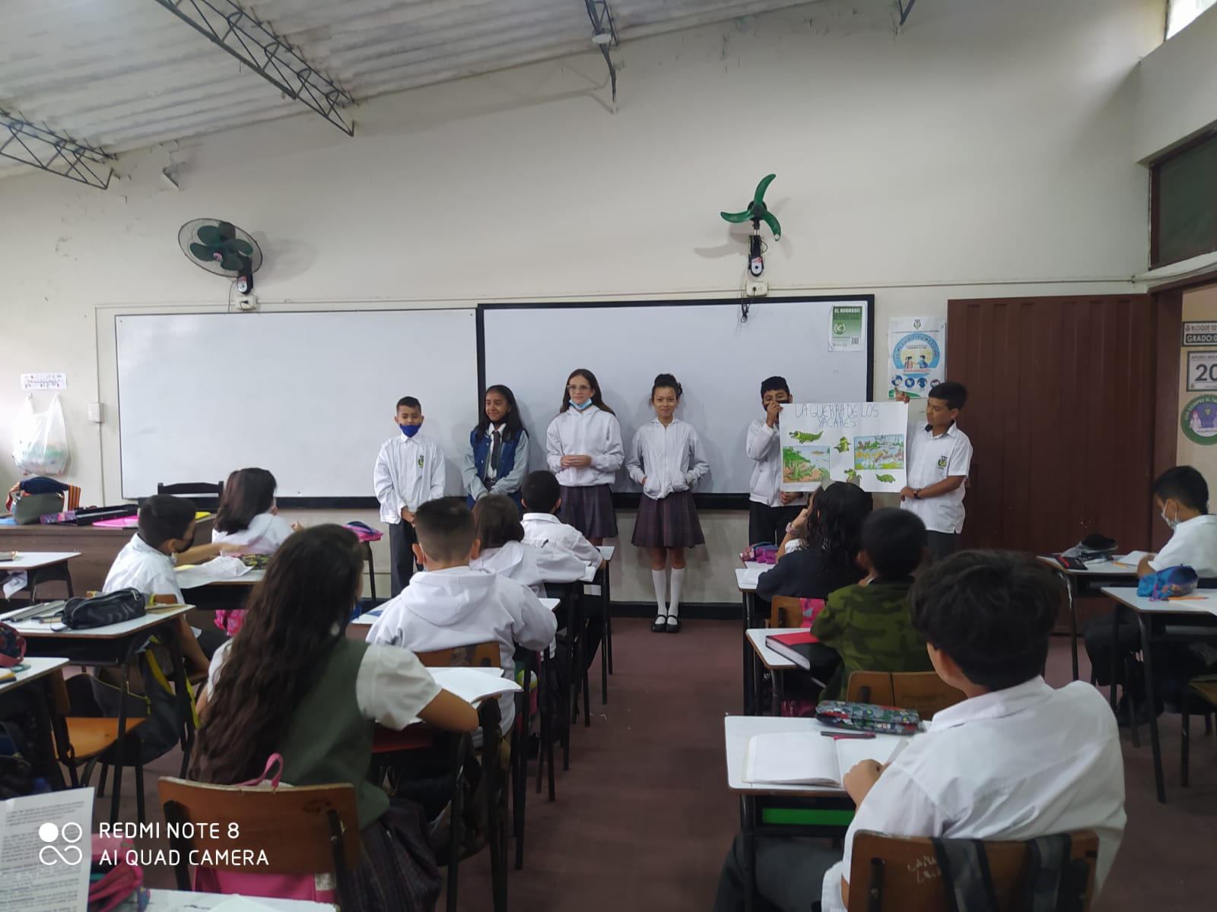

ACTIVIDADES PROYECTO: VAMOS A LEER Y A ESCRIBIR “VALE”

